java -jar ESDownLoad.jar -help 可以查看说明

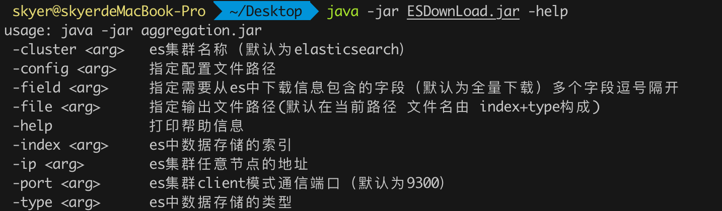

其中 有默认值的参数为可选项 无默认值的参数必须指定

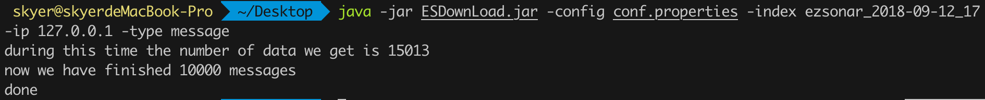

配置文件内容说明：

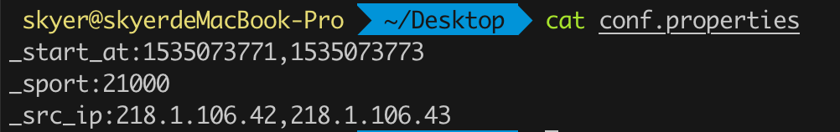

基本格式为 <field>:<value>

value为逗号分隔两个值时表示用这两个值为下界和上界过滤，其中上下界均包含

value 为单独值时表示用该值进行过滤

注意： 若字段存储为text类型 则需要 在字段名后添加 “.keyword” 例如  
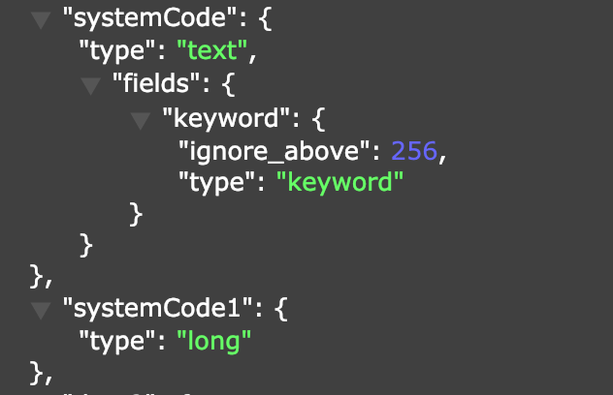



全部参数展示：

